ZPRÁVA O ČINNOSTI A PLNĚNÍ ÚKOLŮ
PŘÍSPĚVKOVÉ ORGANIZACE

DOMOV NA ROZCESTÍ SVITAVY

rok 2021

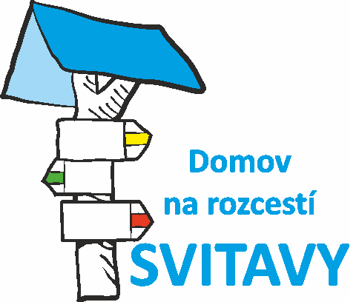

OBSAH:

- VYHODNOCENÍ PLNĚNÍ ÚKOLŮ
  - . Stručná charakteristika zařízení, předmět činnosti
  - . Stav uživatelů k 31. 12. 2021
  - . Stanovená výše úhrad za poskytování hlavních služeb
  - . Zpráva o rozvoji sociálních služeb v roce 2021

- PLNĚNÍ OPATŘENÍ Z MINULÉ ZPRÁVY A NÁVRH OPATŘENÍ KE ZKVALITNĚNÍ ČINNOSTI ORGANIZACE

- VYHODNOCENÍ UKAZATELŮ STANOVENÝCH PO Pk
  - . Výsledek hospodaření, náklady, výnosy, komentář
  - . Čerpání účelových dotací
  - . Mzdové náklady a zaměstnanci
  - . Péče o spravovaný majetek, investiční činnost
  - . Pohledávky, závazky
  - . Vyhodnocení doplňkové činnosti
  - . Peněžní fondy

- VYHODNOCENÍ PLNĚNÍ POVINNÉHO PODÍLU DLE ZÁKONA Č. 435/2004 sb., O ZAMĚSTNANOSTI

- REALIZOVANÉ PROJEKTY

ZPRÁVA O ČINNOSTI A PLNĚNÍ ÚKOLŮ PŘÍSPĚVKOVÉ
ORGANIZACE DOMOV NA ROZCESTÍ SVITAVY

- VYHODNOCENÍ PLNĚNÍ ÚKOLŮ

  - Stručná charakteristika zařízení, předmět činnosti

Název organizace | Domov na rozcestí Svitavy
Sídlo organizace | Svitavy, Tkalcovská 381/1
Kontaktní adresa | Svitavy, Tkalcovská 381/1, 568 02 Svitavy
IČ | 701 57 286
DIČ | CZ 701 57 286
Právní forma | Příspěvková organizace
Kontakt | 468 008 104  731 615 280  jaroslava.filipova@dnrsvitavy.cz
Webové stránky | www.dnrsvitavy.cz
Druh sociální služby | Domov pro osoby se zdravotním postižením  Chráněné bydlení  Podpora samostatného bydlení  Sociálně terapeutická dílna
Kontaktní osoba | PhDr. Jaroslava Filipová, ředitelka

Zřizovatel organizace
Název | Pardubický kraj
Adresa | Komenského nám. 125,  532 11 Pardubice

Registrace sociálních služeb
Číslo registrace | Druh sociální služby
3814899 | Domovy pro osoby se zdravotním postižením
5118016 | Chráněné bydlení
8445982 | Podpora samostatného bydlení
5744734 | Sociálně terapeutické dílny

Domov na rozcestí Svitavy je poskytovatelem sociálních služeb, který zajišťuje v hlavním předmětu činnosti tyto služby:
- Domovy pro osoby se zdravotním postižením podle § 48 zákona č. 108/2006 Sb., o sociálních službách, ve znění pozdějších předpisů,
- Chráněné bydlení podle § 51 zákona č. 108/2006 Sb., o sociálních službách, ve znění pozdějších předpisů,
- Podpora samostatného bydlení podle § 43 zákona č. 108/2006 Sb., o sociálních službách, ve znění pozdějších předpisů,
- Sociálně terapeutické dílny podle § 67 zákona č. 108/2006 Sb. o sociálních službách ve znění pozdějších předpisů

Poskytované sociální služby jsou službami obecného hospodářského zájmu (SOHZ) dle Rozhodnutí Komise ze dne 20. prosince 2011 o použití článku 106 odst. 2 Smlouvy o fungování evropské unie na státní podporu ve formě vyrovnávací platby za závazek veřejné služby poskytované určitým podnikům pověřeným poskytováním služeb obecného hospodářského zájmu 2012/21/EU.

Sociální služby podrobně vymezené v hlavním předmětu činnosti se poskytují výhradně oprávněné osobě pobývající na území Pardubického kraje, pouze v případě dlouhodobě volné kapacity se poskytují rovněž oprávněné osobě pobývající mimo území Pardubického kraje.

Hlavní předmět činnosti.
Domov na rozcestí Svitavy poskytuje pobytovou sociální službu domovy pro osoby se zdravotním postižením osobám od 18 let s mentálním, zdravotním a kombinovaným postižením a osobám s chronickým duševním onemocněním.
Domov na rozcestí Svitavy poskytuje pobytovou sociální službu chráněné bydlení osobám od 18 let s mentálním, zdravotním a kombinovaným postižením a osobám s chronickým duševním onemocněním.
Domov na rozcestí Svitavy poskytuje terénní sociální službu podpora samostatného bydlení osobám od 18 let s mentálním, zdravotním a kombinovaným postižením a osobám s chronickým duševním onemocněním.
Domov na rozcestí Svitavy poskytuje ambulantní sociální službu sociálně terapeutické dílny osobám od 18 let s kombinovaným, mentálním, zdravotním a chronickým duševním onemocněním.

Sociální služba domovy pro osoby se zdravotním postižením zahrnuje základní činnosti stanovené pro tuto službu zákonem o sociálních službách. Těmito činnostmi jsou:
- poskytnutí ubytování
- poskytnutí stravy
- pomoc při zvládání běžných úkonů péče o vlastní osobu
- pomoc při osobní hygieně nebo poskytnutí podmínek pro osobní hygienu
- výchovné, vzdělávací a aktivizační činnosti
- zprostředkování kontaktu se společenským prostředím
- sociálně terapeutické činnosti
- pomoc při uplatňování práv, oprávněných zájmů a při obstarávání osobních záležitostí
- základní sociální poradenství

Pobytová sociální služba chráněné bydlení zahrnuje základní činnosti stanovené pro tuto službu zákonem o sociálních službách. Těmito činnostmi jsou:
- poskytnutí stravy nebo pomoc při zajištění stravy
- poskytnutí ubytování
- pomoc při zajištění chodu domácnosti
- pomoc při osobní hygieně nebo poskytnutí podmínek pro osobní hygienu
- výchovné, vzdělávací a aktivizační činnosti
- zprostředkování kontaktu se společenským prostředím
- sociálně terapeutické činnosti
- pomoc při uplatňování práv, oprávněných zájmů a při obstarávání osobních záležitostí
- základní sociální poradenství

Terénní sociální služba podpora samostatného bydlení zahrnuje základní činnosti stanovené pro tuto službu zákonem o sociálních službách. Těmito činnostmi jsou:
- pomoc při zajištění chodu domácnosti - výchovné, vzdělávací a aktivizační činnosti - zprostředkování kontaktu se společenským prostředím
- sociálně – terapeutické činnosti - pomoc při uplatňování práv, oprávněných zájmů a při obstarávání osob. záležitostí
- základní sociální poradenství.
Sociální služba sociálně terapeutické dílny zahrnuje základní činnosti stanové pro tuto službu zákonem o sociálních službách. Těmito činnostmi jsou:
- pomoc při osobní hygieně nebo poskytnutí podmínek pro osobní hygienu
- poskytnutí stravy nebo pomoc při zajištění stravy
- nácvik dovedností pro zvládání péče o vlastní osobu, soběstačnosti a dalších činností vedoucích k sociálnímu začleňování
- podpora vytváření a zdokonalování základních pracovních návyků a dovedností

Na základě zákona o sociálních službách dále Domov na rozcestí Svitavy zabezpečuje ošetřovatelskou a rehabilitační péči.

Výše uvedené sociální služby jsou poskytovány v souladu se zákonem č. 108/2006 Sb., o sociálních službách, ve znění pozdějších předpisů a v souladu se standardy kvality sociálních služeb podle vyhlášky 505/2006 Sb., kterou provádějí některá ustanovení zákona o sociálních službách, ve znění pozdějších předpisů.

Domov na rozcestí Svitavy dále zajišťuje na základě zájmu klientů fakultativní služby. Fakultativními (nenárokovými) činnostmi nejsou základní činnosti poskytované služby (výše uvedené). Fakultativní služby jsou poskytovány nad rámec základních činností a nejsou hrazeny základní úhradou. Za využívání fakultativních služeb hradí klient úhradu na základě platného ceníku.
Fakultativními činnostmi jsou:
1) Doprava klienta autem poskytovatele k lékaři specialistovi - pokud není lékařem indikována a nelze zajistit dopravu sanitou hrazenou z veřejného zdravotního pojištění.
2) Doprava klienta za nákupem věcí, které neslouží k zajištění základních životních potřeb (elektrotechnika, el. spotřebiče, aj.) – za předpokladu, že není možné využít veřejně dostupnou dopravu (špatné dopravní spojení, zhoršená mobilita klienta, která mu znemožňuje využít běžně dostupný dopravní prostředek, apod.).
3) Doprava klienta autem poskytovatele k rodině, na výlet, na hřbitov, sportovní akce, kulturní pořady, k vyřízení soukromých záležitostí za předpokladu, že není možné využít veřejně dostupnou dopravu (špatné dopravní spojení, zhoršená mobilita klienta, která mu znemožňuje využít běžně dostupný dopravní prostředek, apod.).
4) Stěhování z domova či zařízení do služby (netýká se stěhování v rámci služby), příp. jiné osobní aktivity, při kterých klient využije služební auto.
Domov na rozcestí Svitavy dále zajišťuje:
- výkon ekonomické, provozní, technické, investiční a administrativní činnosti včetně hospodaření se svěřeným movitým a nemovitým majetkem ve vlastnictví Pardubického kraje a s vlastním majetkem, nakládání s ním v souladu se zřizovací listinou a včetně stravovacích služeb pro vlastní zaměstnance v rozsahu potřebném pro naplnění hlavního účelu a hlavního předmětu činnosti,
- umožňuje praktickou výuku školám se sociálním, pedagogickým a zdravotnickým zaměřením,
- plnění dalších povinností v souladu s platnými právními předpisy v oblasti sociálních služeb.

Doplňková činnost.
V souladu s ustanovením § 27 odst. 2 písm. G) zákona č. 250/2000 Sb., o rozpočtových pravidlech územních rozpočtů, ve znění pozdějších předpisů, může organizace vykonávat tyto činnosti:
- hostinská činnost
- výroba, obchod a služby, neuvedené v přílohách 1 až 3 živnostenského zákona
- poskytování služeb pro zemědělství, zahradnictví, rybníkářství, lesnictví a myslivost
- výroba textilií, textilních výrobků, oděvů a oděvních doplňků
- výroba stavebních hmot, porcelánových, keramických a sádrových výrobků
- výroba školních a kancelářských potřeb, kromě výrobků z papíru, výroba bižuterie, kartáčnického a konfekčního zboží, deštníků, upomínkových předmětů
- praní pro domácnost, žehlení, opravy a údržba oděvů, bytového textilu a osobního zboží
- prodej kvasného lihu, konzumního lihu a lihovin
- pronájem bytů a nebytových prostor

Tyto činnosti provádí Domov na rozcestí Svitavy na základě zvláštního oprávnění.

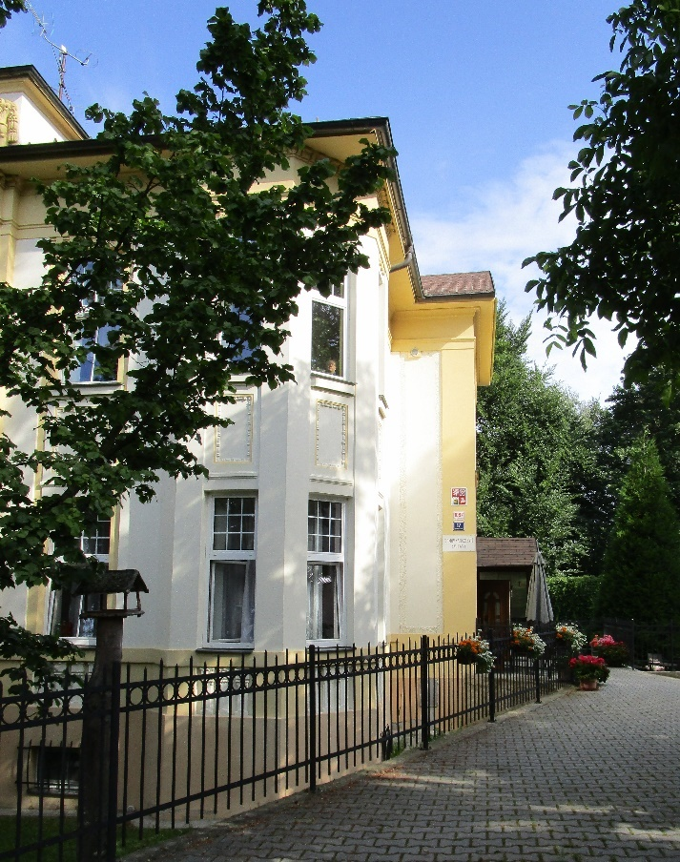

1.2 Stav uživatelů k 31. 12.2021

K 31. 12. 2021 celkový počet klientů: 119

- 46 klientů služby domova pro osoby se zdravotním postižením
- 44 klientů služby chráněné bydlení
- 7 klientů služby podpora samostatného bydlení
- 22 klientů služby sociálně terapeutické dílny

Registrovaná kapacita celkem 111 klientů:

- 50 klientů služby domova pro osoby se zdravotním postižením
- 44 klientů služby chráněné bydlení
- 7 klientů služby podpora samostatného bydlení
- 10 klientů služby sociálně terapeutické dílny

Služba domov pro osoby se zdravotním postižením

Počet klientů k 31. 12. 2021 celkem |  | 46
z toho: | - mužů | 6
 | - žen | 40
Přijato celkem |  | 7
z toho: | - klientů | 1
 | - klientek | 6
Počet ukončení pobytu pro rok 2021 |  | 10
z toho: | - návrat do domácího prostředí | 0
 | - nevyhovující služby | 0
 | - jiná služba/zařízení | 2
 | - úmrtí | 8
Počet žádostí o přijetí k 31. 12. 2021 |  | 12
z toho: | - mužů | 10
 | - žen | 2
Počet odmítnutých žádostí za rok 2021 |  | 5
Průměrný věk klientů |  | 60
z toho: | - mužů | 45
 | - žen | 62
Věkové skupiny k 31. 12. 2021 |  | -
19 – 26 let |  | 3
27 – 65 let |  | 24
66 – 75 let |  | 12
76 – 85 let |  | 4
86 – 95 let |  | 2
Nad 96 let |  | 1
Trvalé bydliště k 31. 12. 2021 |  | -
Svitavy |  | 37
Ostatní (Pardubický kraj) |  | 9
Služba chráněné bydlení

Počet klientů k 31. 12. 2021 celkem |  | 44
z toho: | - mužů | 14
 | - žen | 30
Přijato celkem |  | 6
z toho: | - klientů | 1
 | - klientek | 5
Počet ukončení pobytu pro rok 2021 |  | 6
z toho: | - odchod k rodině | 2
 | - nevyhovující služby | 0
 | - jiná služba/zařízení | 4
 | - úmrtí | 0
Počet žádostí o přijetí k 31. 12. 2021 |  | 13
z toho: | - mužů | 8
 | - žen | 5
Počet odmítnutých žádostí |  | 2
Průměrný věk klientů |  | 53
z toho: | - mužů | 44
 | - žen | 57
Věkové skupiny k 31. 12. 2021 |  | -
19 – 26 let |  | 3
27 - 65 let |  | 30
66 – 75 let |  | 8
76 – 85 let |  | 3
86 – 95 let |  | 0
Nad 96 let |  | 0
Trvalé bydliště k 31. 12. 2021 |  | -
Svitavy |  | 29
Ostatní (Pardubický kraj) |  | 15

Služba podpora samostatného bydlení

Počet klientů k 31. 12. 2021 celkem |  | 7
z toho: | - mužů | 2
 | - žen | 5
Přijato celkem |  | 1
z toho: | - klientů | 0
 | - klientek | 1
Počet ukončení pobytu pro rok 2021 |  | 1
z toho: | - odchod k příbuzným | 1
 | - nevyhovující služby | 0
 | - jiná služba/zařízení | 0
 | - úmrtí | 0
Počet žádostí o přijetí k 31. 12. 2021 |  | 2
z toho: | - mužů | 1
 | - žen | 1
Počet odmítnutých žádostí za rok 2021 |  | 0
Průměrný věk klientů |  | 49
z toho: | - mužů | 57
 | - žen | 46
Věkové skupiny k 31. 12. 2021 |  | -
18 – 26 let |  | 0
27 - 65 let |  | 7
66 – 75 let |  | 0
76 – 85 let |  | 0
86 – 95 let |  | 0
Nad 96 let |  | 0
Trvalé bydliště k 31. 12. 2021 |  | -
Svitavy |  | 6
Ostatní (Pardubický kraj) |  | 1

Počet klientů dle stupně příspěvku na péči k 31. 12. 2021

Příspěvek na péči | DOZP | CHB | PSB
Bez příspěvku na péči | 0 | 4 | 4
I (lehká závislost) | 3 | 14 | 1
II (středně těžká závislost) | 8 | 15 | 2
III (těžká závislost) | 12 | 9 | 0
IV (úplná závislost) | 23 | 2 | 0
Součet: | 46 | 44 | 7

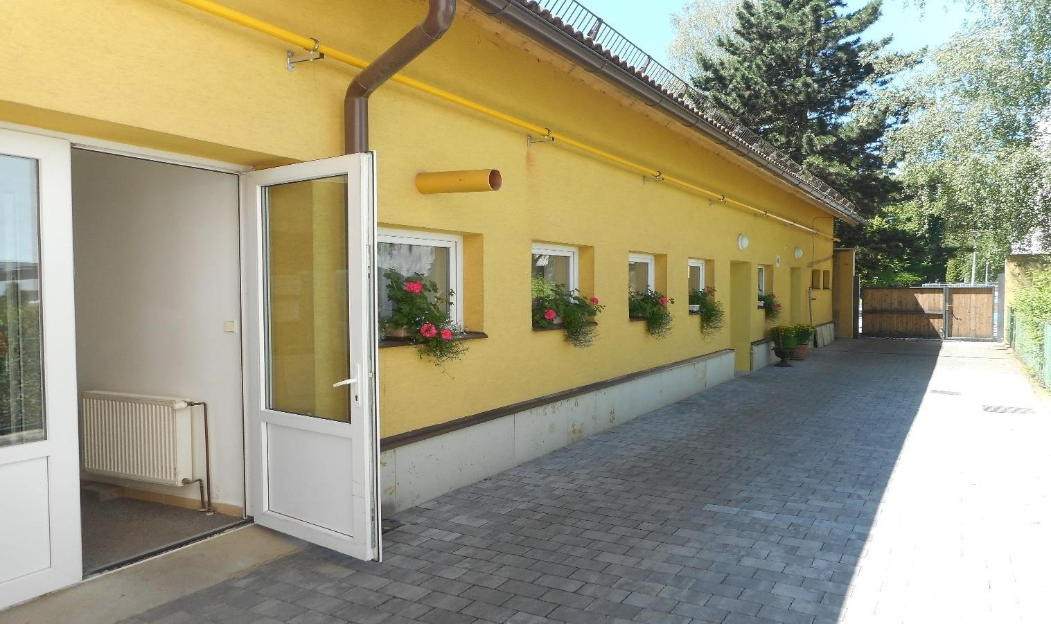

Sociálně terapeutické dílny

Počet klientů k 31. 12. 2021 celkem |  | 22
z toho: | - mužů | 7
 | - žen | 15
Přijato celkem |  | 9
z toho: | - klientů | 2
 | - klientek | 7
Počet ukončení pobytu pro rok 2021 |  | 7
z toho: | - zaměstnání | 0
 | - ukončení ze strany klienta/ky | 7
Počet odmítnutých žádostí za rok 2021 |  | 0
Průměrný věk klientů |  | 38
Věkové skupiny k 31. 12. 2021 |  | -
18 – 26 let |  | 6
27 - 65 let |  | 16
66 – 75 let |  | 0
76 – 85 let |  | 0
86 – 95 let |  | 0
Nad 96 let |  | 0

1.3 Stanovená výše úhrad za poskytování hlavních služeb

Domov pro osoby se zdravotním postižením

Ubytování
na adrese: Zadní 454/85, Svitavy 568 02
- Úhrada činí 180,- Kč denně
na adrese: Hlavní 453/164, Svitavy 568 02
- Úhrada činí 180,- Kč denně
na adrese: Hraniční 1390/17, Svitavy 568 02
- Úhrada činí 180,- Kč denně
na adrese: T. G. Masaryka 2307/33b, Svitavy 568 02
- Úhrada činí 180,- Kč denně
na adrese: T. G. Masaryka 30/38, Svitavy 568 02
- Úhrada činí 180,- Kč denně

Stravování
na všech adresách:
- hodnota potravin (stravovací jednotka)
- stravovací jednotka za stravu racionální, dietní 101,- Kč denně
- stravovací jednotka za stravu diabetickou 108,- Kč denně

- provozní náklady související s přípravou stravy
pro všechny klienty 59,- Kč denně

Chráněné bydlení
Ubytování
- Domek Požární 170,- Kč denně
- Chráněné bydlení – Vila – více - lůžkový pokoj 170,- Kč denně
- Chráněné bydlení – Vila – jedno-lůžkový pokoj 180,- Kč denně
- Domek M. Majerové 210,- Kč denně
- Byty M. Majerové 210,- Kč denně
- Chráněné bydlení – byty 160,- Kč denně
- Dimitrovova 1967/19, 568 02 Svitavy 210,- Kč denně
- Dimitrovova 1965/23, 568 02 Svitavy 210,- Kč denně

Stravování
- hodnota potravin (stravovací jednotka)
  - stravovací jednotka za stravu racionální, dietní 112,- Kč denně
- stravovací jednotka za stravu diabetickou 119,- Kč denně

- provozní náklady související s přípravou stravy
pro všechny uživatele kromě klientů domu Nádražní 47,- Kč denně
- provozní náklady související s přípravou stravy pro ostatní uživatele 37,- Kč denně
(domek Požární, byty Dimitrovova)

Podpora samostatného bydlení
Ubytování
- výše úhrady je stanovena v souladu Nájemní/Podnájemní smlouvou uzavřenou mezi Domovem na rozcestí Svitavy a klientem nebo jeho opatrovníkem

Stravování

- zajišťují si klienti sami ve spolupráci s pracovníkem

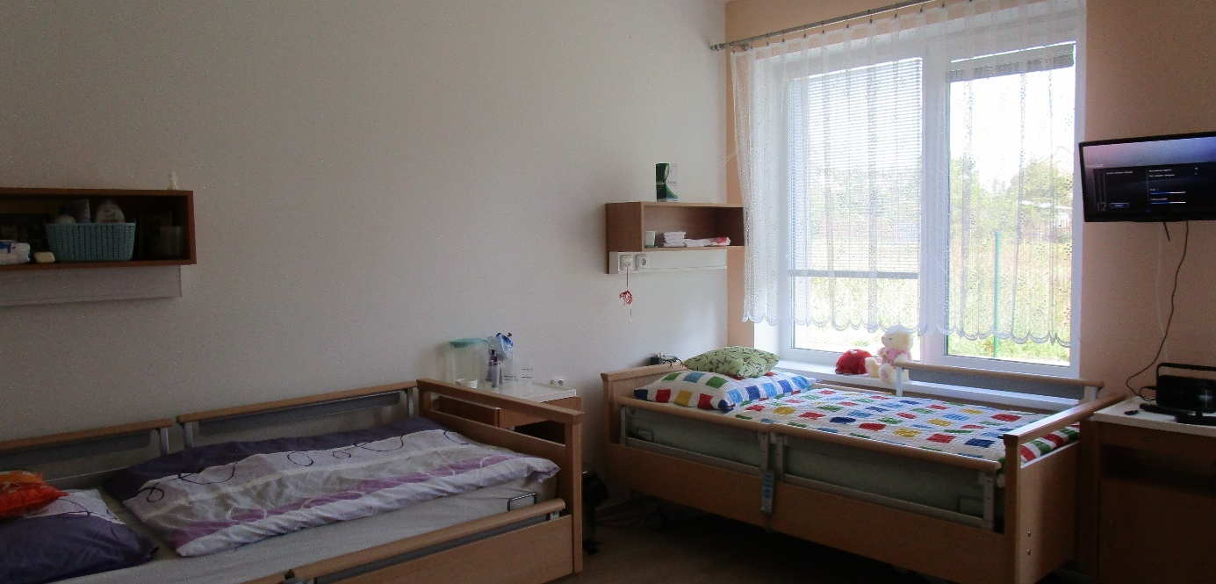

1.4 Zpráva o rozvoji sociálních služeb v roce 2021

Cílem organizace je poskytovat sociální služby v odpovídající kvalitě podle zásad humanizace, deinstitucionalizace a transformace sociálních služeb.

Domov na rozcestí Svitavy je nositelem ceny DUHOVÉ KŘÍDLO za činnost v sociálních službách, které udělila Národní rada osob se zdravotním postižením Pardubického kraje a Pardubický kraj v kategorii Poskytovatel sociálních služeb.

- Stručné shrnutí rozvoje jednotlivých sociálních služeb.

Služba podpora samostatného bydlení
je poskytována 7 klientům. Všichni klienti tuto službu využívají jako terénní službu. Klienti bydlí ve svých bytech v běžné městské zástavbě na základě nájemních smluv, uzavřenými mezi jimi, příp. opatrovníky a majiteli bytu, nebo v bytech vlastních.
Klienti využívají podporu pracovníků pouze minimálně, individuálně dle svých osobních potřeb. Podpora pracovníka spočívá především v pomoci s manipulaci s penězi, většími nákupy a s vyřizováním různých záležitostí na úřadech či jinde.

Klienti si sami strukturují den, týden, měsíc. Plní svoje pracovní povinnosti i povinnosti plynoucí z provozu domácnosti – vaření, úklid, péče o prádlo, úklid, nákupy atd. Volný čas tráví dle svého uvážení.

Snahou je zprostředkovat klientům příležitost zaměstnání, což se v roce 2021 dařilo -

dvě klientky v kavárně CAFÉ ROZCESTÍ a šest klientů v družstvu invalidů MYJÓMI Brno – plnění sáčků dřevěnými hoblinami. V oblasti zaměstnávání klientů probíhá spolupráce s o.p.s. Rytmus Východní Čechy, příp. využití osobních známostí s podnikateli. Klienti se zapojují do aktivit sebeobhájců.

V době vyhlášeného nouzového stavu z důvodu infekce COVID 19 byla služba zajištěna dle potřeb klientů.

Ke konci roku 2021 ukončila službu PSB jedna klientka z důvodu úplného osamostatnění. Zůstává nadále zaměstnána v kavárně CAFÉ ROZCESTÍ. Dále ke konci roku 2021 ukončují dva klienti službu chráněné bydlení a od 1. 1.2022 přejdou do služby podpora samostatného bydlení.

Služba sociálně terapeutická dílna
je poskytována na základě Smlouvy o poskytnutí vyrovnávací platby formou účelové dotace na zajištění sociální služby sociálně terapeutické dílny v rozsahu základních činností vymezených v § 67 zákona č. 108/2006Sb. od 1. 7.2019 do 31. 12.2021.
Poslání STD spočívá v podporování dospělých osob se zdravotním postižením v rozvoji pracovních a sociálních dovedností tak, aby mohli najít uplatnění na trhu práce a zařadit se do běžného života. Zaměřujeme se na individuální přístup, kterým motivujeme, podporujeme a rozvíjíme samostatnost uživatele.
Cílem STD je dlouhodobá, pravidelná a systematická podpora klientů při zdokonalování pracovních a sociálních návyků a dovedností, která umožní seberealizaci v pracovním uplatnění a zvýší tak kvalitu jejich života. Okamžitá kapacita je 10 klientů.
Služba je poskytována v domě na adrese ul. Purkyňova 252 a ul. Tkalcovská 381/1 ve Svitavách. Obě budovy jsou řešeny bezbariérově, mají odpovídající hygienické zázemí a dostatek prostoru pro pracovní činnosti. Budova na ul. Purkyňova – 2 pracovny, dílna s keramickou pecí, společná místnost k relaxaci či komunitním schůzkám. Dílna na ulici Tkalcovská se nachází v nově rekonstruovaných prostorách – dokončeno v březnu 2019.
Pracovní činnosti mohou probíhat nejen na výše uvedených místech – např. rukodělné činnosti, výroba svíček, výroba šperků, věnců, dekorativních a dárkových předmětů, práce s textilem, papírem, přírodninami aj., ale i v jiných prostorách, např. ve skleníku a na zahradě u hlavní budovy na adrese T. G. Masaryka 2307/33b, Svitavy. Zde je možné se věnovat zahradnickým pracím, jako je údržba skleníku, péče o květiny, práce se zeminou, pěstování okrasných květin a užitkové zeleniny, plení, sázení atp.
Budova na ul. Purkyňova 252 slouží jako společenské a aktivizační centrum nejen pro klienty služby STD, ale i pro všechny klienty všech služeb. V budově jsou v přízemí rozšířeny prostory kavárny, kde je také možné zakoupení drobných dárkových předmětů. Hojně se využívá salonek. Probíhají zde různé soukromé nebo firemní akce, oslavy narozenin, rodinné oslavy aj. Celá budova je vkusně vyzdobena.

Služba chráněné bydlení – je poskytována 44 klientům ve vile na ul. Nádražní 17, v rodinném domku na ul. Požární č. 336/10, v dvojdomku na ul. M. Majerové a v 9 bytech, pronajatých od svitavských občanů.
Byty, domky i vila se nachází v běžné městské zástavbě. Pro klienty jsou snadno dostupné veškeré služby ve městě. Tyto služby – obchody, úřady, kadeřnictví, kulturní instituce atd., zcela přirozeně využívají buď sami, nebo s podporou personálu.
Klienti jsou vedeni k maximální samostatnosti v běžných činnostech – sebeobsluha, práce pro svoji domácnost – úklid, vaření, péče o prádlo, a další, vždy s přiměřenou asistencí pracovníka. Míra podpory je přesně stanovena dle aktuálního stavu klienta.
Ve službě v budově na ul. Nádražní 17 je služba poskytována ve dvou samostatných domácnostech, vždy pro šest klientů. Je zajištěno dostatečné soukromí klientů a je ještě více zohledněn individuální přístup.

Od května 2020 má služba k dispozici pronajatý domek na ul. M. Majerové č. 4 – a od září 2021 druhou část domku M. Majerové č. 6. Tento dvojdomek je po celkové rekonstrukci, nachází na sídlišti u vlakového nádraží. V každé části domku je ubytováno 5 klientů ve dvou a jednolůžkových pokojích. Domácnosti jsou koedukované. Přítomnost pracovníka je stanovena individuálně, dle potřeb klientů.
Dle dohodnutých individuálních plánů využívají klienti ateliér v hlavní budově nebo sociálně terapeutické dílny. Volný čas tráví klienti dle svého uvážení, navštěvují kostel, knihovnu, různé společenské a kulturní akce ve městě, výlety, rekreace aj. Z důvodu COVID 19 byly všechny tyto aktivity omezeny.

Cílem služby je zajistit pracovní uplatnění klientů na trhu práce. V roce 2021 se podařilo zajistit zaměstnání klientům takto:
- Práce klientů pro DNR – na základě DPČ dle provozních možností – CAFÉ ROZCESTÍ - 2 klienti, údržba 1 klient
- Spolupráce s podnikateli – Družstvo invalidů MYJÓMI Brno - pracovní uplatnění klientů při výrobě a kompletaci sáčků s dřevěnou vlnou a hoblinami – 10 klientů, PUCLE Opatov – úklidové práce - 1 klient,
- OPATEX Opatov, úklidové práce restaurace MAJÁK Svitavy – 1 klientka
- Probíhá dlouhodobá spolupráce s agenturou Rytmus Východní Čechy podporované zaměstnávání.
- Službu sociálně terapeutická dílna využívá 7 klientů.

Personální zajištění služby CHB je specifikováno pro jednotlivé byty a domy tak, aby byla dostatečně zajištěna individuální podpora klientům a jejich bezpečnost (v případě potřeby i v noci). Zajištění bezpečnosti a eliminace ohrožujících rizikových situací je prioritou. Zde se pracovníci intenzivně zaměřují na práci s klientem, především s důrazem na klientovu osobní odpovědnost, samostatné rozhodování a uvědomění si důsledků vlastního chování.
Služba maximálně naplňuje zásady poskytování služby v komunitě. Od 1. 1.2022 dojde k přestupu dvou klientů ze služby CHB do služby podpora samostatného bydlení.

Služba domovy pro osoby se zdravotním postižením

Je poskytována 50 klientům v pěti domech. Poskytování této služby je zcela v souladu se zásadami transformace sociálních služeb.
- Domek na ul. Hlavní 453/164 – výstavba dokončena v roce 2019. Dvě domácnosti pro 6 klientů, celkem ubytovací kapacita 12. Stabilní tým 11 pracovníků, nepřetržitý provoz. V každé domácnosti 1 dvoulůžkový, 4 jednolůžkové pokoje. Celý domek je řešen jako bezbariérový. Pro potřeby klientů byl zakoupen nový osobní automobil DACIA pro přepravu imobilních osob.
Domek je v majetku PK.
- Domek na ul. Zadní 454/85 – výstavba dokončena v roce 2019. Dvě domácnosti pro 6 klientů, celkem ubytovací kapacita 12. Stabilní tým 11 pracovníků, nepřetržitý provoz. V každé domácnosti 1 dvoulůžkový, 4 jednolůžkové pokoje. Celý domek je řešen jako bezbariérový. Pro potřeby klientů byl zakoupen osobní automobil FABIA.
Domek je v majetku PK
- Domek na ul. T. G. Masaryka 30/38 – 10 klientů, stabilní tým 6 pracovníků, zajištěn nepřetržitý provoz. Pět dvoulůžkových pokojů, přízemí řešeno jako bezbariérové, vč. WC a koupelny. Klienti dochází do terapeutických dílen nebo do služby STD, aktivně se zapojují do chodu domácnosti, běžně využívají veškeré služby ve městě. K dispozici je zahrada s terasou a venkovním posezením.
Domek je pronajat od soukromé osoby, náklady na nájem a služby jsou stejné jako v předcházejícím roce.
- Domek na ul. Hraniční 1390/17 – 6 klientek, stabilní tým 5 pracovnic, zajištěn nepřetržitý provoz, tři dvoulůžkové pokoje. Klientky dle svého zájmu dochází do terapeutické dílny. Dle svých možností se zapojují do chodu domácnosti a využívají veškeré služby ve městě. K dispozici je dvorek s malou zahrádkou s venkovním posezením.
Domek je pronajat od soukromé osoby. Náklady na nájem a služby jsou stejné jako v roce 2020.
- Domek na ul. T. G. Masaryka 2307/33b – 10 klientek, stabilní tým 8 pracovnic, nepřetržitý provoz. Čtyři jednolůžkové pokoje, tři dvoulůžkové pokoje. V plánu na rok 2022 je revitalizace části zahrady za budovou. Klienti využívají nabídky aktivit ateliéru. Dle svých schopností se zapojují do chodu domácnosti, hlavně pomoc při vaření, využívají všechny služby ve městě. K dispozici je zahrada s venkovním posezením a altánem.
Domek je v majetku PK.

Provoz všech domku zcela odpovídá transformačním záměrům organizace. Fungují jako samostatná střediska, vč. zajištění celodenního stravování pro klienty, úklidu, praní prádla ad. Všechny domácnosti působí velmi příjemným dojmem, navozují domácí prostředí. Tento systém práce výrazně zlepšil kvalitu života klientů, kteří mohou žít v běžném prostředí tak, jak žijí jejich vrstevníci.

- Vzdělávání pracovníků
Zákonná povinnost dalšího vzdělávání - u všech sociálních pracovníků a pracovníků v sociálních službách byla v roce 2021 splněna zákonná povinnost dalšího vzdělávání podle § 111 odst. 1 zákona č. 108/2006 Sb., o sociálních službách.

Další vzdělávání - vedle povinného vzdělávání (výše) byly realizovány nejrůznější vzdělávací akce určené všem pracovníkům s cílem zvýšit kvalitu poskytovaných sociálních služeb.

- Zjišťování kvality poskytovaných služeb
Supervize – Mgr. et Mgr. Blanka Falcníková
Služba DOZP a OS – 4 krát
Služba CHB a PSB – 4 krát
Vedoucí pracovníci – 4 krát
Sociální pracovnice – 4 krát

2. PLNĚNÍ OPATŘENÍ Z MINULÉ ZPRÁVY A NÁVRH OPATŘENÍ KE ZKVALITNĚNÍ ČINNOSTI ORGANIZACE
V roce 2021 nebyla organizaci udělena žádná opatření, tudíž návrhy ke zkvalitnění činnosti nebyly nutné.

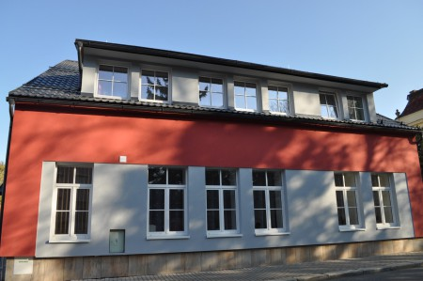

3. VYHODNOCENÍ UKAZATELŮ STANOVENÝCH PO.

- PŘÍSPĚVEK NA PROVOZ

- Příspěvek na provoz z rozpočtu zřizovatele schválený Radou Pk dne 8. 3. 2021 R/215/21 ve výši 15.800.000,- Kč.

- 1. změna – schválen příspěvek na provoz - účelová dotace (UZ 13305) MPSV, schválený Radou Pk dne 8. 3. 2021 R/218/21 v částce 24.591.000,- Kč.
– schválen příspěvek na provoz - účelová dotace (UZ 13013) Projekt Pk ESF,OPZ, schválený Radou dne 8. 3. 2021 R/218/21 v částce 1.611.000,- Kč.
– schválen příspěvek na provoz – navýšení schválený Radou dne 8.3. 2021 R/218/21 o 1.500.000,- Kč. . Konečná výše příspěvku na provoz 43.502.000,- Kč.

- 2. změna - příspěvek na provoz schválený Radou Pk dne 24. 5. 2021 R/368/21 zvýšen o účelovou dotaci (UZ 13351) o 5.042.280,- Kč. Konečná výše příspěvku na provoz 48.544.280,- Kč.

- 4. změna - příspěvek na provoz schválený Radou Pk dne 12. 7. 2021 R/467/21 zvýšen o účelovou dotaci (UZ 13351) o 305.302,- Kč. Konečná výše příspěvku na provoz 48.849.582,- Kč.

- 5. změna – schválen příspěvek na provoz, navýšení - účelová dotace (UZ 13305) MPSV- 3.kolo, schválený Radou Pk dne 4. 10. 2021 R/591/21 v částce 755.000,- Kč. Konečná výše příspěvku na provoz 49.604.582,- Kč.

- LIMIT MZDOVÝCH PROSTŘEDKŮ

- Objem prostředků na platy schválený Radou Pk usnesením R/215/21 na rok 2021
dne 8.3.2022, sdělení závazných ukazatelů pro rok 2021

přípustný objem prostředků na platy na platy 38.121.000,- Kč
přípustný limit OON 300.000,- Kč
stanovený na prům. přep. počet pracovníků max. 91,5 úvazku

- Změna závazných a hodnotících ukazatelů schválený Radou Pk dne 21.6.2021 usnesením R/429/21 – sdělení 3. změny závazných ukazatelů pro rok 2021
zvýšení objemu příspěvku na platy o 3.769.000,- Kč
přípustný objem prostředků na platy 41.890.000,- Kč

- Změna závazných a hodnotících ukazatelů schválený Radou Pk dne 6.12.2021 usnesením R/711/20 – sdělení 6. změny závazných ukazatelů pro rok 2021
zvýšení přepočteného počtu pracovníků o 1,5 úvazku
přepočtený počet pracovníků 93 úvazků.

K 31.12.2021 vyčerpáno na platy 41.910.220,- Kč.
K 31.12.2021 vyčerpáno na OON 253.144,- Kč.

K 31.12.2021 přepočtený počet pracovníků 92,9 úvazku.

- ČERPÁNÍ z FONDU INVESTIC

- K 31. 12. 2021 čerpáno na:
- rekonstrukce – kanceláře podkroví budova AD, ul. Tkalcovská 1.227.959,- Kč
- chodník budova prádelna -Domek u Parku 241.963,71 Kč
- profipračka DOMUS 69.000,- Kč
- klimatizace – Domek u Parku 56.297,64 Kč
- Nepřekročitelný zůstatek pro rok 2021 stanoven na částku 700.000,- Kč.
- Zůstatek FI k 31. 12. 2021 činí 886.194,30 Kč.

- ODPISY

- Plán objemu účetních odpisů je 1.161.000,- Kč.
- K 31. 12. 2021 – objem účetních odpisů činí 1.161.202,46 Kč.

- FOND INVESTIC

- Zřizovatelem stanoven nepřekročitelný zůstatek investičního fondu ve výši
700.000,- Kč.
- Čerpání z investičního fondu ve výši 1.595.202,38 Kč. (viz. C)
- Zůstatek k 31. 12. 2021 činí 886.194,30 Kč.

- DALŠÍ HODNOTÍCÍ UKAZATELE

- Zřizovatelem stanoven ukazatel „výsledek hospodaření doplňkové činnosti = zisk“
- Skutečnost = zisk ve výši 64.356,29 Kč.
- Návrh na rozdělení: do rezervního fondu 64.356,29 Kč.

3.1. Výsledek hospodaření 2021- náklady, výnosy

V ý s l e d e k h o s p o d a ř e n í
 | DOZP | CHB | PSB | STD | Celkem | DČ
náklady | 44 958 980,20 Kč | 21 080 357,84 Kč | 769 617,68 Kč | 2 459 616,43 Kč | 69 268 572,15 Kč | 886 053,12 Kč
výnosy | 44 958 979,22 Kč | 21 080 357,61 Kč | 769 617,60 Kč | 2 459 616,41 Kč | 69 268 570,84 Kč | 950 410,72 Kč
HV | -0,98 Kč | -0,23 Kč | -0,08 Kč | -0,02 Kč | -1,31 Kč | 64 357,60 Kč

Poměr nákladů dle jednotlivých sociálních služeb
Domov pro osoby se zdr. postižením | Chráněné bydlení | Podpora samostatného bydlení | Sociálně terapeutická dílna
65% | 30% | 1% | 4%

3.2. Čerpání účelových dotací
Účelové dotace a příspěvky 2021
poskytovatel |  | účel | částka | čerpáno
Pardubický kraj | R/215/21 R/218/21 | na provoz | 17 300 000 Kč | 17 300 000 Kč
Pardubický kraj | UZ 13013 | projekt EU - Rozvoj soc. služeb | 1 611 000 Kč | 1 611 000 Kč
Pardubický kraj | UZ 13303 | dotace MPSV A | 25 346 000 Kč | 25 346 000 Kč
Pardubický kraj | UZ 13351 | dotace MPSV C | 4 921 191 Kč | 5 042 280 Kč
Pardubický kraj | UZ 13351 | dotace MPSV E | 305 302 Kč | 305 302 Kč
Město Hlinsko | veřejnoprávní smlouva | pro klienta | 10 000 Kč | 10 000 Kč
Město Březová nad Svitavou | veřejnoprávní smlouva | pro klienta | 2 000 Kč | 2 000 Kč
Město Vysoké Mýto | veř. právní smlouva o poskytnutí dotace | na provoz | 15 000 Kč | 15 000 Kč
Město Moravská Třebová | veřejnoprávní smlouva | pro klienta | 5 000 Kč | 5 000 Kč
Město Náchod | veř. právní smlouva o poskytnutí dotace | pro klienta | 10 000 Kč | 10 000 Kč
Obec Polnička | dohoda o poskytnutí fin. příspěvku | pro klienta | 2 000 Kč | 2 000 Kč
Město Česká Třebová | smlouva o poskytnutí fin. příspěvku | pro klienta | 3 000 Kč | 3 000 Kč
Obec Karle | veřejnoprávní smlouva | rezervní fond | 2 000 Kč | 2 000 Kč
Město Jevíčko | darovací smlouva | rezervní fond | 2 000 Kč | 2 000 Kč
Město Luže | darovací smlouva na finanční dar | rezervní fond | 5 000 Kč | 5 000 Kč
Obec Opatovec | darovací smlouva | rezervní fond | 10 000 Kč | 10 000 Kč

3.3 Mzdové náklady a zaměstnanci

Platové náklady a zaměstnanci, průměrný plat, pracovní úvazky dle jednotlivých poskytovaných sociálních služeb.

3.3.1 Platové náklady a zaměstnanci

Platy 2021 41. 263. 054,- Kč
Nemocenské dávky 2021 647. 166,- Kč
OON 253. 144,- Kč
Platy celkem 42. 163. 364,- Kč
průměrný přepočtený počet zaměstnanců 93

3.3.2 Přehled průměrných platů dle skupin zaměstnanců 2021
Průměrné platy v roce 2021 | Přep. počet prac. | Vyplacené platy | Průměrný plat
PSS | 72,45 | 33 220 092 Kč | 38 210 Kč
SZP + Fyzioterapeut | 3 | 1 820 932 Kč | 50 581 Kč
Sociál. pracovnice | 2,5 | 1 052 569 Kč | 35 086 Kč
Psycholog | 0,25 | 68 695 Kč | 22 898 Kč
Administrativa | 5,93 | 2 981 027 Kč | 41 892 Kč
Provozní pracovníci | 8,05 | 2 119 739 Kč | 21 943 Kč
Celkem | 92,18 | 41 263 054 Kč | 37 303 Kč

3.3.3 Zaměstnanci Domova na rozcestí Svitavy stav zaměstnanců k 31. 12. 2021, členění dle povolání, úvazky a jejich přiřazení k jednotlivým službám.
Funkce | 2021 | Domov na rozcestí Svitavy
 |  | Přepočtený počet zaměstnanců k 31.12.2021
 | Celkem | DOZP | CHB | PSB | STD
PSS | 73,05 | 47,05 | 21,6 | 1,1 | 3,3
SZP | 2 | 1,8 | 0,2
Sociál. pracovnice | 2,75 | 0,75 | 1,6 | 0,2 | 0,2
Fyzioterapeut | 1 | 0,9 | 0,1
Psycholog | 0,25 | 0,25
Administrativa | 5,9375 | 3,24 | 2,5575 | 0,04 | 0,1
Provozní pracovníci | 9 | 8 | 1
Celkem | 93,9875 | 61,99 | 27,0575 | 1,34 | 3,6

3.4. Péče o spravovaný majetek

Údržba a opravy v roce 2021
 |  | částka
Oprava a udržování zařízení | DOZP | 110 386 Kč
Oprava a udržování zařízení | CHB | 30 285 Kč
Údržba a opravy v roce 2021
 |  | částka
Oprava a udržování autoprovozu | DOZP | 140 345 Kč
Oprava a udržování autoprovozu | CHB | 10 845 Kč
Údržba a opravy v roce 2021
 |  | částka
Oprava a udržování budov, zeleň | DOZP | 230 823 Kč
Oprava a udržování budov, zeleň | CJB | 48 561 Kč
Oprava a udržování budov, zeleň | STD | 860 Kč
Údržba a opravy v roce 2021
 |  | částka
DČ prádelna, kavárna |  | 57 354 Kč

3.5. Pohledávky, závazky

POHLEDÁVKY po lhůtě splatnosti
inter. doklad | odběratel | částka | splatnost | poznámka
xxx | xxx | xxx | xxx | xxx
ZÁVAZKY po lhůtě splatnosti
inter. doklad | odběratel | částka | splatnost | poznámka
xxx | xxx | xxx | xxx | xxx

3.6. Vyhodnocení doplňkové činnosti

D O P L Ň K O V Á Č I N N O S T
D o p l ň k o v é č i n n o s t i 2 0 2 1
 | výnosy | náklady
praní a opravy prádla | 864 267,76 Kč | 740 433,05 Kč
kavárna - Café Rozcestí | 86 142,96 Kč | 145 620,07 Kč
 | 950 410,72 Kč | 886 053,12 Kč
Celkový zisk z DČ |  | 64 357,60 Kč

3.7. Peněžní fondy
R E Z E R V N Í F O N D
R E Z E R V N Í F O N D z ostatních titulů
Počáteční stav k 1. 1. | 1 484 965,31 Kč
peněžní dary - účelové | 15 700,00 Kč
peněžní dary - neúčelové | 24 000,00 Kč
Konečný stav k 31. 12. | 1 524 665,31 Kč
R E Z E R V N Í F O N D tvořený ze zlepšeného HV
Počáteční stav k 1. 1. | 1 560 589,71 Kč
Tvorba fondu Pk R/335/21 ze 10.5.2021 | 252 444,74 Kč
čerpání z rezervního fondu, posílení rozpočtu | -587 583,00 Kč
Konečný stav k 31. 12. | 1 225 451,45 Kč
FOND KULTURNÍCH A SOCIÁLNÍCH POTŘEB
Počáteční stav k 1. 1. | 473 813,05 Kč
zůstatek půjčky | 4 000,00 Kč
Tvorba fondu - 2% HM | 838 916,00 Kč
Příspěvek na stravenky | -375 725,00 Kč
Fokus Pass | -95 405,70 Kč
Sociální výpomoc | -4 000,00 Kč
Jubilea | -30 000,00 Kč
Přísp. PF | -122 800,00 Kč
Ostatní ( OPP, květiny při odchodu do důchodu) | -7 270,44 Kč
Konečný stav k 31. 12. | 681 527,91 Kč
I N V E S T I Č N Í F O N D
Počáteční stav k 1. 1. | 2 031 452,22 Kč
příjmy | 449 944,46 Kč
z toho tvorba fondu - z odpisů | 449 944,46 Kč
výdaje | 1 595 202,38 Kč
z toho - kanceláře podkroví budova AD | 1 227 959,00 Kč
z toho - chodník budova prádelna, Domek u Parku | 241 963,71 Kč
z toho - profipračka DOMUS | 69 000,00 Kč
z toho - klimatizace Domek u Parku | 56 279,67 Kč
Konečný stav k 31. 12. | 886 194,30 Kč
F O N D O D M Ě N
Počáteční stav k 1. 1. | 529 320,00 Kč
Tvorba fondu v r. 2021 | 0,00 Kč
Konečný stav k 31. 12. | 529 320,00 Kč

Dary, sponzoři
Přehled poskytovatelů věcných darů - dle darovacích smluv
Potravinová banka | potraviny, drogerie | 86 477,23 Kč
OOPP, dary Covid | OOPP, gely, roušky | 445 948,00 Kč
Přehled finančních darů - dle darovacích smluv
Město Jevíčko | 2 000,00 Kč
Obec Karle | 2 000,00 Kč
Město Luže | 5 000,00 Kč
Obec Opatovec | 10 000,00 Kč
pí Šářecová | 5 000,00 Kč
pí Vinklárková | 15 700,00 Kč
Přehled příspěvků od měst a obcí - dle smluv
Město Hlinsko | 10 000,00 Kč
Město Březová nad Svitavou | 2 000,00 Kč
Město Vysoké Mýto | 15 000,00 Kč
Město Moravská Třebová | 5 000,00 Kč
Město Náchod | 10 000,00 Kč
Obec Polnička | 2 000,00 Kč
Město Česká Třebová | 3 000,00 Kč
Hodnota příspěvků, věcných a finančních darů za rok 2021 |  | 619 125,23 Kč

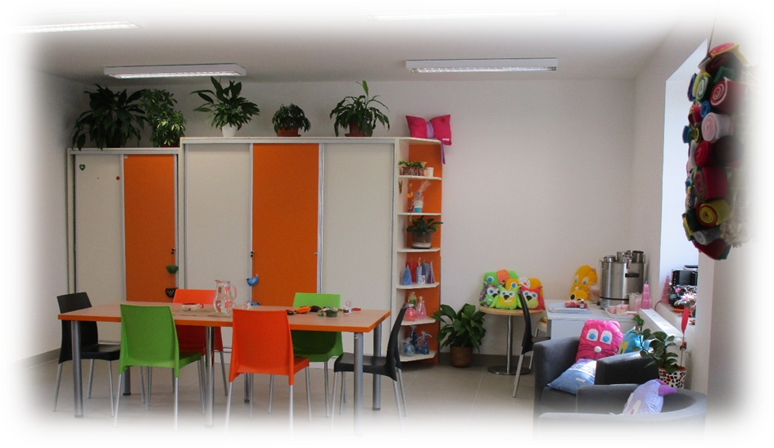

4. HODNOCENÍ PLNĚNÍ POVINNÉHO PODÍLU DLE ZÁKONA Č. 435/2004 Sb., o ZAMĚSTNANOSTI

Vyhodnocení plnění povinného podílu dle zákona č. 435/2004 Sb., o zaměstnanosti, ve znění pozdějších předpisů za rok 2021.
Průměrný přepočtený počet zaměstnanců 93,52
Z toho povinný podíl 3,74

Plnění povinnosti podle §81 odst.2 písm. a) a b) zákona
Zaměstnání u zaměstnavatele 5,73
Plnění povinného podílu osob se zdravotním postižením bylo splněno zaměstnáním osob se zdravotním postižením.

5. REALIZOVANÉ PROJEKTY

Název projektu: Podporované zaměstnávání
Realizátor: Rytmus Východní Čechy, o.p.s.
Partner: Domov na rozcestí Svitavy
Zapojení do projektu: Spolupráce při zajišťování služby sociální rehabilitace pro klienty využívající služeb Domova na rozcestí Svitavy, kteří mají reálné předpoklady pro uplatnění na volném trhu práce, nebo potřebují rozvíjet sociální dovednosti. Zavedením této služby je zajištěno aktivní zapojení osob z cílové skupiny, které vede k získání pracovního uplatnění. Hlavní cílovou skupinou jsou osoby se zdravotním postižením, zejména lidé s mentálním postižením.

Název projektu: Evropské karty mládeže
Realizátor: Česká rada dětí a mládeže,
Senovážné nám. 977, Praha 1

Zapojení do projektu: Držitelům karet EYCA je poskytována 10% sleva z celkové minimálně 30 Kč útraty v kavárně CAFE ROZCESTÍ Svitavy.

Název projektu: Společně ke změně – společnou reflexí k prosazení práv lidí s postižením.
Realizátor: Centrum podpory transformace, o.p.s.
Šlikova 1221/10, Praha 6

Zapojení do projektu: Zajištění realizace projektu.

28. 3. 2022 Jaroslava Filipová, ředitelka
a kolektiv

